Rangkuman Pengjav week 9

**If-else If-else / IF Majemuk**

Struktur percabangan if lebih dari dua kondisi. Mengatur pernyataan yang dijalankan sewaktu kondisi berupa pilihan Percabangan If-else majemuk sebenarnya merupakan pengembangan dari struktur if dua kondisi, karena percabangan ini akan menambahkan (menyisipkan) satu atau lebih kondisi ke dalamnya

**Pernyataan switch**

Selain menggunakan pernyataan If, juga dapat melakukan percabangan (pemilihan) dengan menggunakan pernyataan switch.

Sama seperti pernyataan If-Else, Pernyataan switch juga merupakan pernyataan yang digunakan untuk menjalankan salah satu pernyataan dari beberapa kemungkinan pernyataan.

Namun penggunaan pernyataan switch lebih sempit, karena perintah ini hanya digunakan untuk memeriksa data yang bertipe integer switch digunakan untuk melakukan tindakan berbeda terhadap sejumlah kemungkinan nilai.

Kasus 1

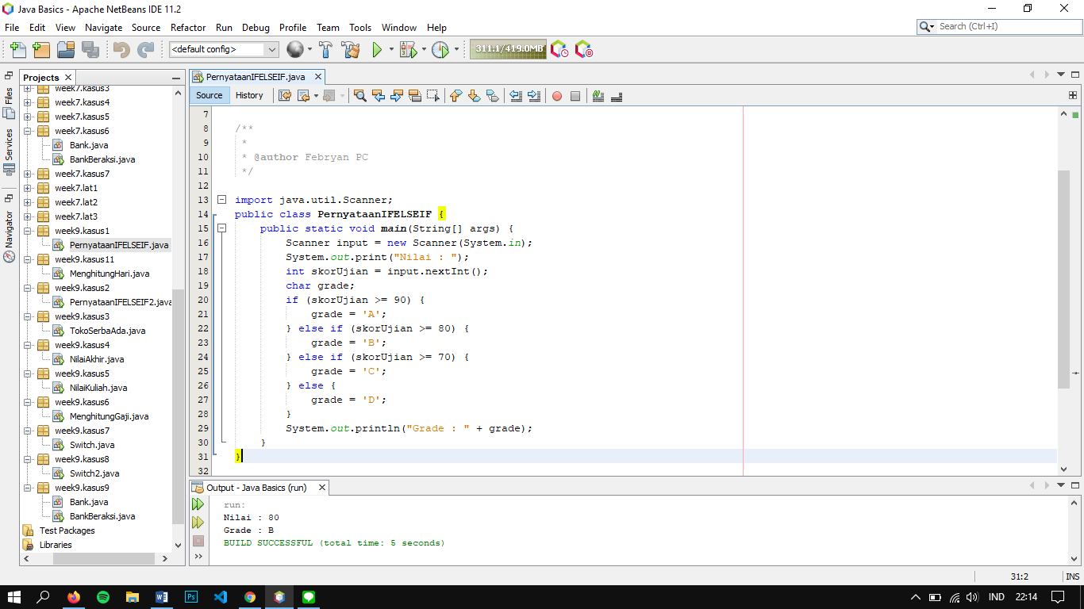

import java.util.Scanner;

public class PernyataanIFELSEIF {

public static void main(String[] args) {

Scanner input = new Scanner(System.in);

System.out.print("Nilai : ");

int skorUjian = input.nextInt();

char grade;

if (skorUjian >= 90) {

grade = 'A';

} else if (skorUjian >= 80) {

grade = 'B';

} else if (skorUjian >= 70) {

grade = 'C';

} else {

grade = 'D';

}

System.out.println("Grade : " + grade);

}

}

Kasus 2

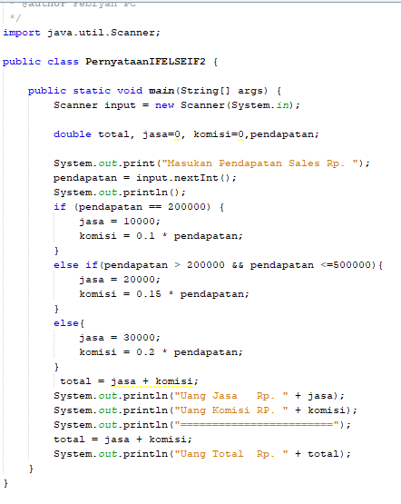

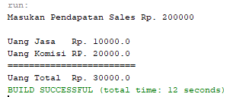

import java.util.Scanner;

public class PernyataanIFELSEIF2 {

public static void main(String[] args) {

Scanner input = new Scanner(System.in);

double total, jasa=0, komisi=0,pendapatan;

System.out.print("Masukan Pendapatan Sales Rp. ");

pendapatan = input.nextInt();

System.out.println();

if (pendapatan == 200000) {

jasa = 10000;

komisi = 0.1 * pendapatan;

}

else if(pendapatan > 200000 && pendapatan <=500000){

jasa = 20000;

komisi = 0.15 * pendapatan;

}

else{

jasa = 30000;

komisi = 0.2 * pendapatan;

}

total = jasa + komisi;

System.out.println("Uang Jasa Rp. " + jasa);

System.out.println("Uang Komisi RP. " + komisi);

System.out.println("========================");

total = jasa + komisi;

System.out.println("Uang Total Rp. " + total);

}

}

Kasus 3

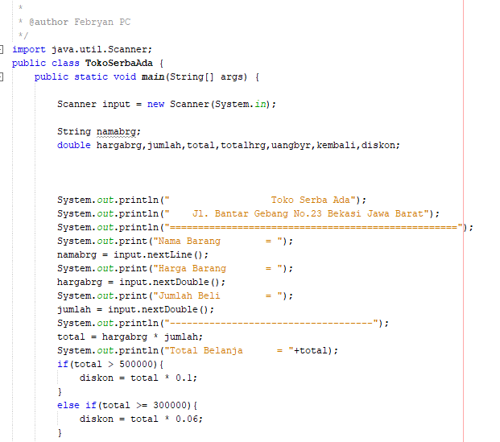

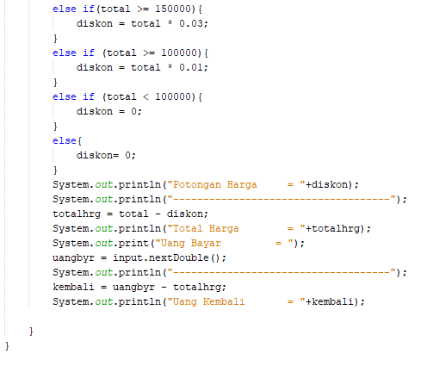

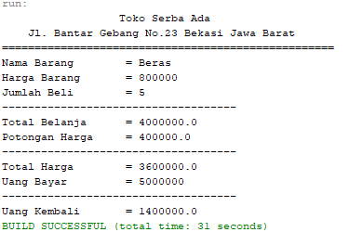

import java.util.Scanner;

public class TokoSerbaAda {

public static void main(String[] args) {

Scanner input = new Scanner(System.in);

String namabrg;

double hargabrg,jumlah,total,totalhrg,uangbyr,kembali,diskon;

System.out.println(" Toko Serba Ada");

System.out.println(" Jl. Bantar Gebang No.23 Bekasi Jawa Barat");

System.out.println("===================================================");

System.out.print("Nama Barang = ");

namabrg = input.nextLine();

System.out.print("Harga Barang = ");

hargabrg = input.nextDouble();

System.out.print("Jumlah Beli = ");

jumlah = input.nextDouble();

System.out.println("------------------------------------");

total = hargabrg * jumlah;

System.out.println("Total Belanja = "+total);

if(total > 500000){

diskon = total * 0.1;

}

else if(total >= 300000){

diskon = total * 0.06;

}

else if(total >= 150000){

diskon = total * 0.03;

}

else if (total >= 100000){

diskon = total * 0.01;

}

else if (total < 100000){

diskon = 0;

}

else{

diskon= 0;

}

System.out.println("Potongan Harga = "+diskon);

System.out.println("------------------------------------");

totalhrg = total - diskon;

System.out.println("Total Harga = "+totalhrg);

System.out.print("Uang Bayar = ");

uangbyr = input.nextDouble();

System.out.println("------------------------------------");

kembali = uangbyr - totalhrg;

System.out.println("Uang Kembali = "+kembali);

}

}

Kasus 4

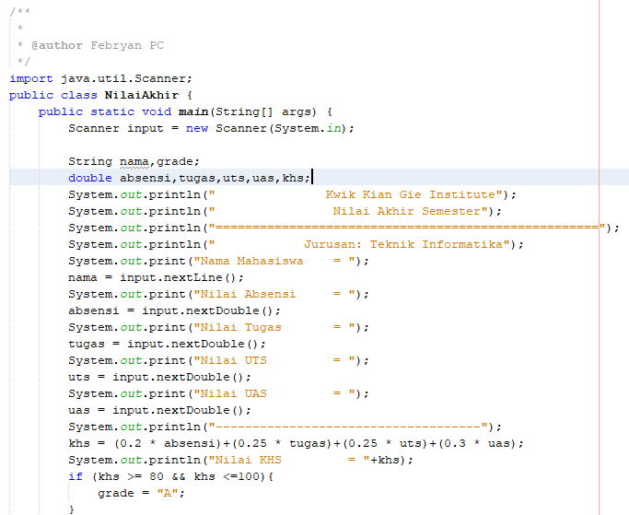

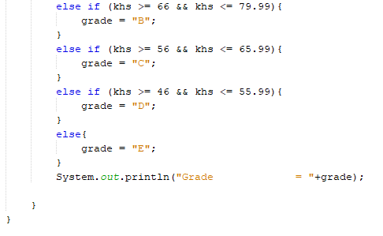

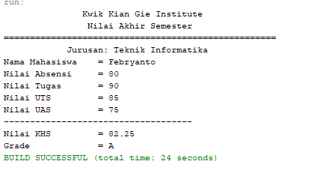

import java.util.Scanner;

public class NilaiAkhir {

public static void main(String[] args) {

Scanner input = new Scanner(System.in);

String nama,grade;

double absensi,tugas,uts,uas,khs;

System.out.println(" Kwik Kian Gie Institute");

System.out.println(" Nilai Akhir Semester");

System.out.println("====================================================");

System.out.println(" Jurusan: Teknik Informatika");

System.out.print("Nama Mahasiswa = ");

nama = input.nextLine();

System.out.print("Nilai Absensi = ");

absensi = input.nextDouble();

System.out.print("Nilai Tugas = ");

tugas = input.nextDouble();

System.out.print("Nilai UTS = ");

uts = input.nextDouble();

System.out.print("Nilai UAS = ");

uas = input.nextDouble();

System.out.println("------------------------------------");

khs = (0.2 * absensi)+(0.25 * tugas)+(0.25 * uts)+(0.3 * uas);

System.out.println("Nilai KHS = "+khs);

if (khs >= 80 && khs <=100){

grade = "A";

}

else if (khs >= 66 && khs <= 79.99){

grade = "B";

}

else if (khs >= 56 && khs <= 65.99){

grade = "C";

}

else if (khs >= 46 && khs <= 55.99){

grade = "D";

}

else{

grade = "E";

}

System.out.println("Grade = "+grade);

}

}

Kasus 5

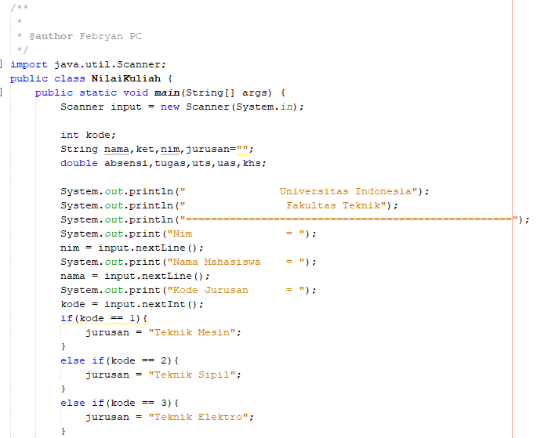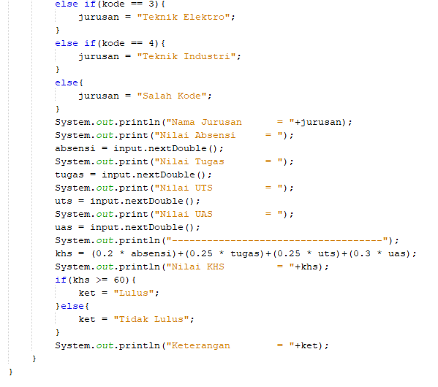

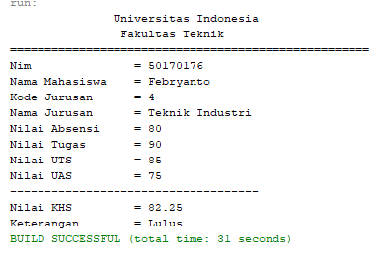

import java.util.Scanner;

public class NilaiKuliah {

public static void main(String[] args) {

Scanner input = new Scanner(System.in);

int kode;

String nama,ket,nim,jurusan="";

double absensi,tugas,uts,uas,khs;

System.out.println(" Universitas Indonesia");

System.out.println(" Fakultas Teknik");

System.out.println("====================================================");

System.out.print("Nim = ");

nim = input.nextLine();

System.out.print("Nama Mahasiswa = ");

nama = input.nextLine();

System.out.print("Kode Jurusan = ");

kode = input.nextInt();

if(kode == 1){

jurusan = "Teknik Mesin";

}

else if(kode == 2){

jurusan = "Teknik Sipil";

}

else if(kode == 3){

jurusan = "Teknik Elektro";

}

else if(kode == 4){

jurusan = "Teknik Industri";

}

else{

jurusan = "Salah Kode";

}

System.out.println("Nama Jurusan = "+jurusan);

System.out.print("Nilai Absensi = ");

absensi = input.nextDouble();

System.out.print("Nilai Tugas = ");

tugas = input.nextDouble();

System.out.print("Nilai UTS = ");

uts = input.nextDouble();

System.out.print("Nilai UAS = ");

uas = input.nextDouble();

System.out.println("------------------------------------");

khs = (0.2 * absensi)+(0.25 * tugas)+(0.25 * uts)+(0.3 * uas);

System.out.println("Nilai KHS = "+khs);

if(khs >= 60){

ket = "Lulus";

}else{

ket = "Tidak Lulus";

}

System.out.println("Keterangan = "+ket);

}

}

Kasus 6

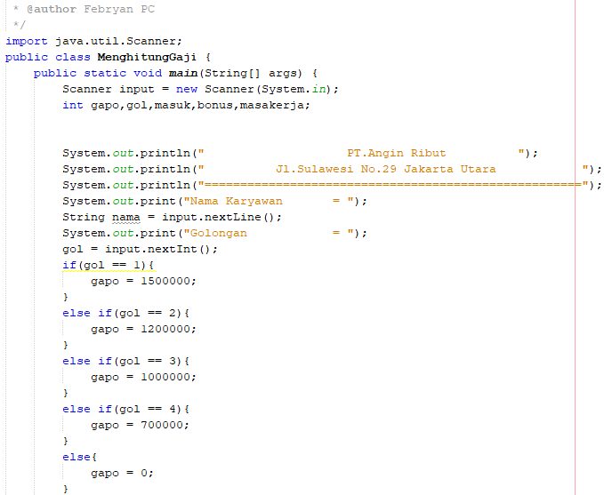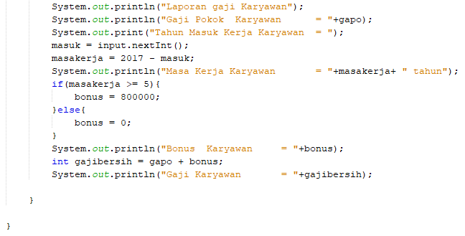

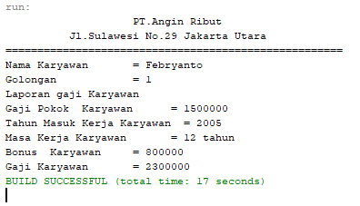

import java.util.Scanner;

public class MenghitungGaji {

public static void main(String[] args) {

Scanner input = new Scanner(System.in);

int gapo,gol,masuk,bonus,masakerja;

System.out.println(" PT.Angin Ribut ");

System.out.println(" Jl.Sulawesi No.29 Jakarta Utara ");

System.out.println("=====================================================");

System.out.print("Nama Karyawan = ");

String nama = input.nextLine();

System.out.print("Golongan = ");

gol = input.nextInt();

if(gol == 1){

gapo = 1500000;

}

else if(gol == 2){

gapo = 1200000;

}

else if(gol == 3){

gapo = 1000000;

}

else if(gol == 4){

gapo = 700000;

}

else{

gapo = 0;

}

System.out.println("Laporan gaji Karyawan");

System.out.println("Gaji Pokok Karyawan = "+gapo);

System.out.print("Tahun Masuk Kerja Karyawan = ");

masuk = input.nextInt();

masakerja = 2017 - masuk;

System.out.println("Masa Kerja Karyawan = "+masakerja+ " tahun");

if(masakerja >= 5){

bonus = 800000;

}else{

bonus = 0;

}

System.out.println("Bonus Karyawan = "+bonus);

int gajibersih = gapo + bonus;

System.out.println("Gaji Karyawan = "+gajibersih);

}

}

Kasus 7

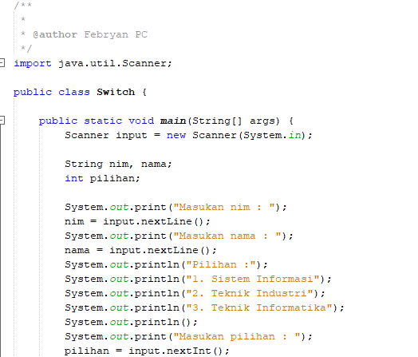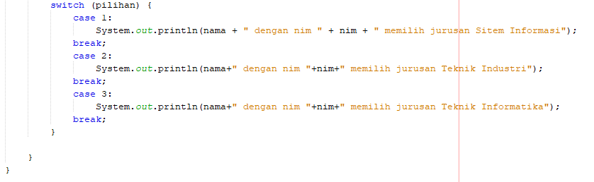

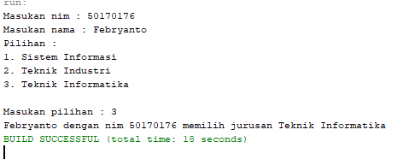

import java.util.Scanner;

public class Switch {

public static void main(String[] args) {

Scanner input = new Scanner(System.in);

String nim, nama;

int pilihan;

System.out.print("Masukan nim : ");

nim = input.nextLine();

System.out.print("Masukan nama : ");

nama = input.nextLine();

System.out.println("Pilihan :");

System.out.println("1. Sistem Informasi");

System.out.println("2. Teknik Industri");

System.out.println("3. Teknik Informatika");

System.out.println();

System.out.print("Masukan pilihan : ");

pilihan = input.nextInt();

switch (pilihan) {

case 1:

System.out.println(nama + " dengan nim " + nim + " memilih jurusan Sitem Informasi");

break;

case 2:

System.out.println(nama+" dengan nim "+nim+" memilih jurusan Teknik Industri");

break;

case 3:

System.out.println(nama+" dengan nim "+nim+" memilih jurusan Teknik Informatika");

break;

}

}

}

Kasus 8

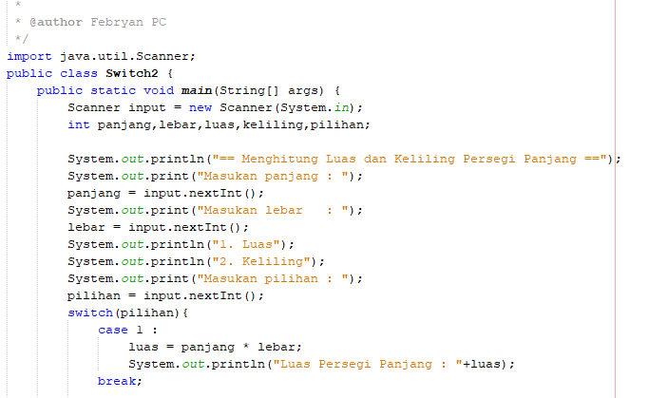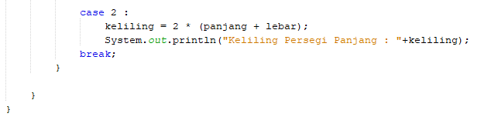

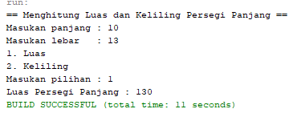

import java.util.Scanner;

public class Switch2 {

public static void main(String[] args) {

Scanner input = new Scanner(System.in);

int panjang,lebar,luas,keliling,pilihan;

System.out.println("== Menghitung Luas dan Keliling Persegi Panjang ==");

System.out.print("Masukan panjang : ");

panjang = input.nextInt();

System.out.print("Masukan lebar : ");

lebar = input.nextInt();

System.out.println("1. Luas");

System.out.println("2. Keliling");

System.out.print("Masukan pilihan : ");

pilihan = input.nextInt();

switch(pilihan){

case 1 :

luas = panjang * lebar;

System.out.println("Luas Persegi Panjang : "+luas);

break;

case 2 :

keliling = 2 * (panjang + lebar);

System.out.println("Keliling Persegi Panjang : "+keliling);

break;

}

}

}

Kasus 9

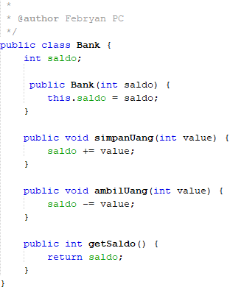

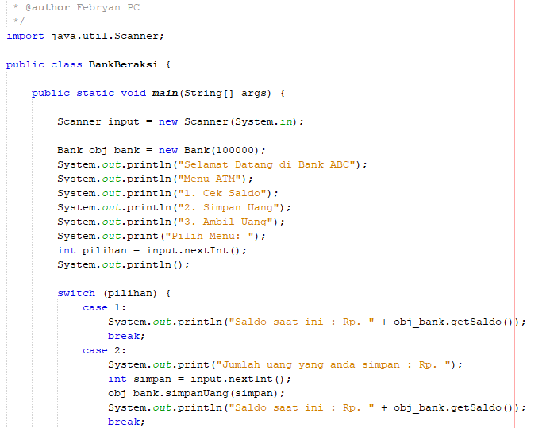

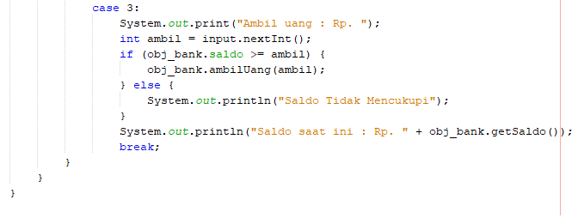

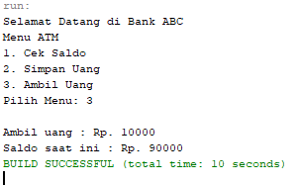

public class Bank {

int saldo;

public Bank(int saldo) {

this.saldo = saldo;

}

public void simpanUang(int value) {

saldo += value;

}

public void ambilUang(int value) {

saldo -= value;

}

public int getSaldo() {

return saldo;

}

}

import java.util.Scanner;

public class BankBeraksi {

public static void main(String[] args) {

Scanner input = new Scanner(System.in);

Bank obj_bank = new Bank(100000);

System.out.println("Selamat Datang di Bank ABC");

System.out.println("Menu ATM");

System.out.println("1. Cek Saldo");

System.out.println("2. Simpan Uang");

System.out.println("3. Ambil Uang");

System.out.print("Pilih Menu: ");

int pilihan = input.nextInt();

System.out.println();

switch (pilihan) {

case 1:

System.out.println("Saldo saat ini : Rp. " + obj_bank.getSaldo());

break;

case 2:

System.out.print("Jumlah uang yang anda simpan : Rp. ");

int simpan = input.nextInt();

obj_bank.simpanUang(simpan);

System.out.println("Saldo saat ini : Rp. " + obj_bank.getSaldo());

break;

case 3:

System.out.print("Ambil uang : Rp. ");

int ambil = input.nextInt();

if (obj_bank.saldo >= ambil) {

obj_bank.ambilUang(ambil);

} else {

System.out.println("Saldo Tidak Mencukupi");

}

System.out.println("Saldo saat ini : Rp. " + obj_bank.getSaldo());

break;

}

}

}

Kasus 11

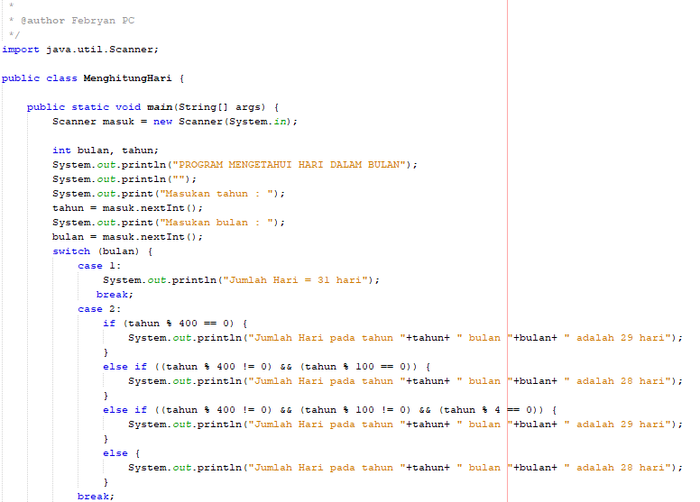

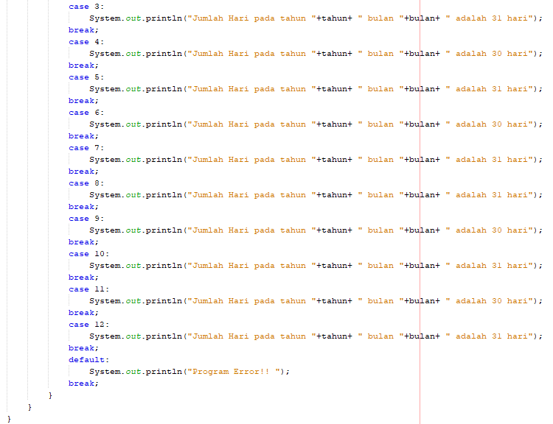

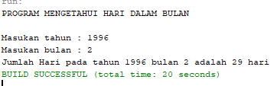

import java.util.Scanner;

public class MenghitungHari {

public static void main(String[] args) {

Scanner masuk = new Scanner(System.in);

int bulan, tahun;

System.out.println("PROGRAM MENGETAHUI HARI DALAM BULAN");

System.out.println("");

System.out.print("Masukan tahun : ");

tahun = masuk.nextInt();

System.out.print("Masukan bulan : ");

bulan = masuk.nextInt();

switch (bulan) {

case 1:

System.out.println("Jumlah Hari = 31 hari");

break;

case 2:

if (tahun % 400 == 0) {

System.out.println("Jumlah Hari pada tahun "+tahun+ " bulan "+bulan+ " adalah 29 hari");

}

else if ((tahun % 400 != 0) && (tahun % 100 == 0)) {

System.out.println("Jumlah Hari pada tahun "+tahun+ " bulan "+bulan+ " adalah 28 hari");

}

else if ((tahun % 400 != 0) && (tahun % 100 != 0) && (tahun % 4 == 0)) {

System.out.println("Jumlah Hari pada tahun "+tahun+ " bulan "+bulan+ " adalah 29 hari");

}

else {

System.out.println("Jumlah Hari pada tahun "+tahun+ " bulan "+bulan+ " adalah 28 hari");

}

break;

case 3:

System.out.println("Jumlah Hari pada tahun "+tahun+ " bulan "+bulan+ " adalah 31 hari");

break;

case 4:

System.out.println("Jumlah Hari pada tahun "+tahun+ " bulan "+bulan+ " adalah 30 hari");

break;

case 5:

System.out.println("Jumlah Hari pada tahun "+tahun+ " bulan "+bulan+ " adalah 31 hari");

break;

case 6:

System.out.println("Jumlah Hari pada tahun "+tahun+ " bulan "+bulan+ " adalah 30 hari");

break;

case 7:

System.out.println("Jumlah Hari pada tahun "+tahun+ " bulan "+bulan+ " adalah 31 hari");

break;

case 8:

System.out.println("Jumlah Hari pada tahun "+tahun+ " bulan "+bulan+ " adalah 31 hari");

break;

case 9:

System.out.println("Jumlah Hari pada tahun "+tahun+ " bulan "+bulan+ " adalah 30 hari");

break;

case 10:

System.out.println("Jumlah Hari pada tahun "+tahun+ " bulan "+bulan+ " adalah 31 hari");

break;

case 11:

System.out.println("Jumlah Hari pada tahun "+tahun+ " bulan "+bulan+ " adalah 30 hari");

break;

case 12:

System.out.println("Jumlah Hari pada tahun "+tahun+ " bulan "+bulan+ " adalah 31 hari");

break;

default:

System.out.println("Program Error!! ");

break;

}

}

}